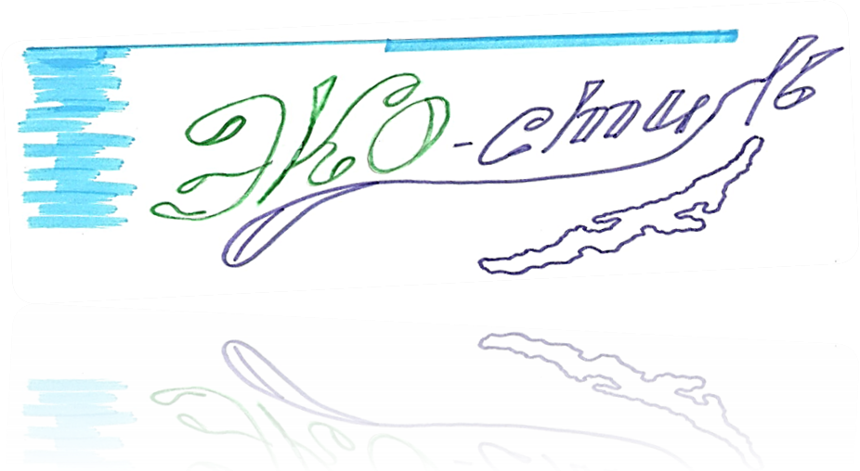



Выпуск №1 от 10 марта 2017 г.

«ПРОБА ПЕРА»
Читайте в этом номере рубрики:

- «Проба пера»;
- «Зернистые мысли»;
- Задания «Эко-знайки»;
- Рисунки «С любовью к природе»


«Прогулка»
На прогулку вышла я -
Все как в сказке для меня:
Воздух чистый, ветерок,
Пение птиц, воды поток!
Наслаждаясь красотой
Ощущаешь ты покой.
Солнце весело блестит,
Травка тихо шелестит,
Запах ягод, звуки птиц –
Не картина, а сюрприз!
А. Канищева

Сегодня замечательный день. Безоблачно, светит солнце, дует легкий ветерок, журчат ручьи. У всех отличное настроение. Меня осенила очень хорошая идея – поход в лес! Недолго думая, мы с друзьями собрали всё, что нам было необходимо. Вот мы подошли к лесу. Тихий шелест листьев, чистый воздух, душистые цветы встречали нас. Дятел звонко долбил дерево, порхали бабочки, пели птицы – всё это очень хорошо звучало. Мы решили найти полянку и остановились. Очень долго проходили поиски места. Мы ходили, но каждый раз картину омрачал мусор. Мы просто решили отдохнуть, а наш отдых оказался неудачным! Очень обидно! День казался уже не таким ясным и солнечным. В местах, где был мусор, даже птицы пели не так звучно, а бабочки были не такими яркими. И все это от мусора!
На следующий день мы собрали много друзей, разделились на группы и всеми силами убирали мусор. В лесу после уборки стало очень чисто! Мы убрали весь мусор, обустроили для отдыха несколько полян. Через несколько дней мы повторили нашу прогулку. Птицы пели громче, солнце светило, ярче всё вокруг сияло! Берегите природу!
Д. Дудина

«Поход в лес»


«Экология нашего мира»
Человек – это часть мира. Хоть и маленькая. Мы, люди, порой не понимаем природу, но она нам пытается передать её красоту и искренность. Как она это передает? Я вам расскажу одну сказку…
«Жила-была одна царица Александрина. Всё у неё было хорошо. В её государстве был только один прекрасный лес. Он был ограждён и все жители царства могли только догадываться о его красоте и величии. Но вот рассказы нескольких счастливцев, которым всё-таки чудом удалось увидеть величие природы, стали распространяться по всей Земле. И однажды в королевство Александрины приехали гости полюбоваться на её загадочный лес. Её придворный советчик сказал:
- Александрина, что же Вы так несправедливы?! Нашему народу не дают посмотреть прекрасный лес, а этим приезжим всё разрешаете!
- Ну, хорошо! – сказала Александрина – Народ может посмотреть мой лес. Откройте ворота!
Люди вошли в лес и были удивлены благоуханием цветов, яркостью порхающих бабочек, чудесным пением птиц, мягкостью трав, величием и мощью деревьев, красотой животных.
Прошёл месяц, жизнь в лесу прекратилась. Все цветы погибли, в лесу было очень темно и грязно, куда-то исчезли птицы, бабочки, животные. Лес уже не восстановить!»
Вот такая грустная сказка… Люди, сохраняйте природу, ведь она нам так нужна!
А. Коршунова

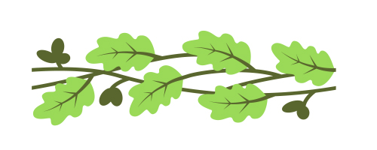

Мы участвуем в конкурсах!
С 1 по 14 февраля ребята нашей школы участвовали в муниципальном веб-квесте «Озеро Байкал». Наш класс в составе Анциферовой Юлии, Дудиной Дарьи, Каприца Ольги, Ивановой Ульяны, Мищенко Ангелины под руководством классного руководителя Субиной Елены Николаевны представлял школу в номинации «5-6 класс». Команду назвали «Баргузин». Первое задание, которое мы выполняли – решение теста по теме «озеро Байкал». Затем решали кроссворд «Животный мир озера Байкал», выполняли задания на установление видов флоры Прибайкалья, решали математические задачи. Самым интересным, на наш взгляд, было творческое задание – создание плаката «озеро Байкал» в облаке слов. Мы смогли показать свои знания, проявить своё творчество и фантазию.
Д. Дудина, О. Каприца
О. Каприца

Каприца О.

ааап



Коллективная работа .
Команда «Баргузин»

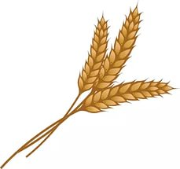
«ЗЕРНИСТЫЕ МЫСЛИ»

- Огонь - царь, вода - царица, земля - матушка, небо - отец, ветер - господин, дождь - кормилец, солнце - князь, луна - княгиня.
- Не высок лесок, а от ветра защищает.
- Не поклонясь до земли – грибка не поднимешь.
- Что летом приволочёшь ногами, то зимой подберёшь губами.
- Земля — тарелка: что положишь, то и возьмешь.

ЗАДАНИЯ «ЭКО-ЗНАЙКИ»
Вопросы:
- 2016 г. – год кинематографии и театра. 2017 г. объявлен годом …
- Окружающая действительность, от которой человек обособился, но с которой в тоже время тесно связан.
- В небе чистом желтый … кружится.
- Наука, изучающая жизнь на Земле.
- Мусор, … и слякоть.
- Значение сова «Биос» (перевод с греческого языка)
А. Канищева

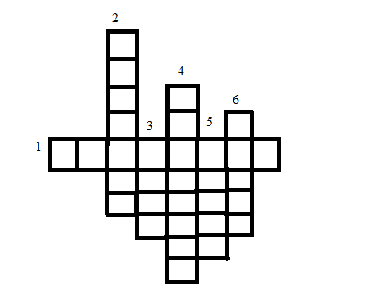Кроссворд «Природа и мы»
Ребусы «Эко-мир»

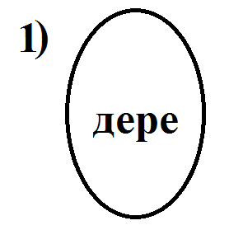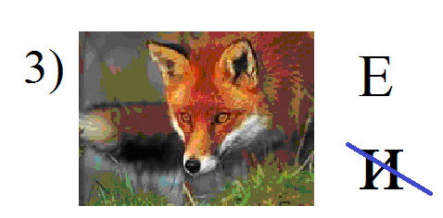


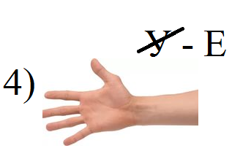
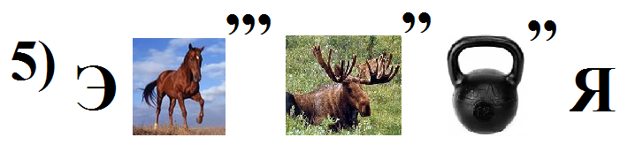

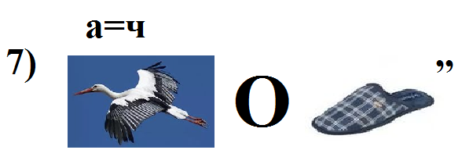
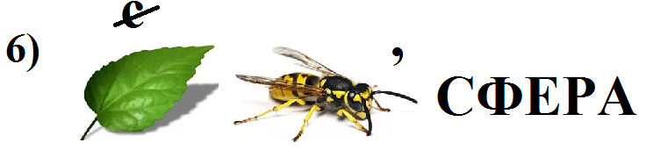

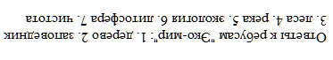В. Соболева
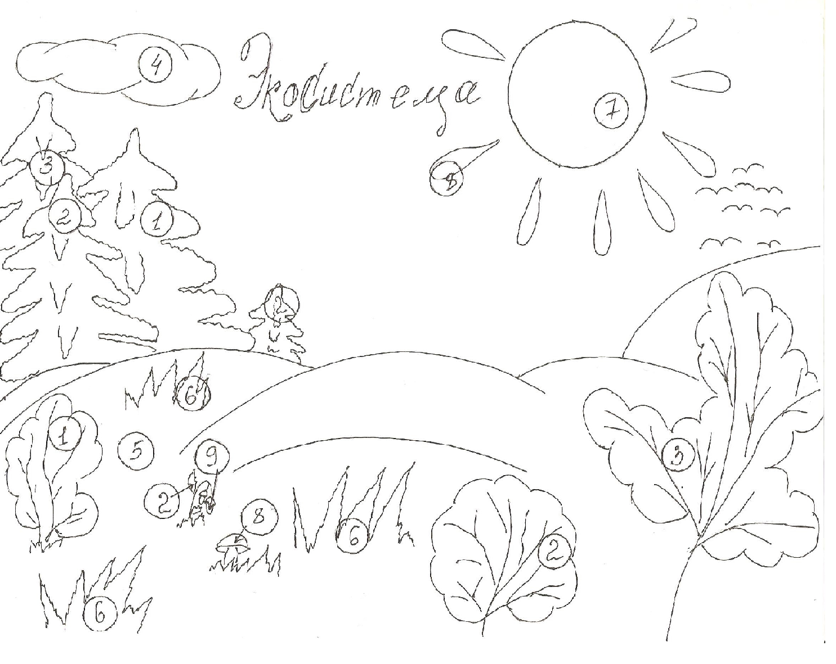
РИСУНКИ «С ЛЮБОВЬЮ К ПРИРОДЕ»

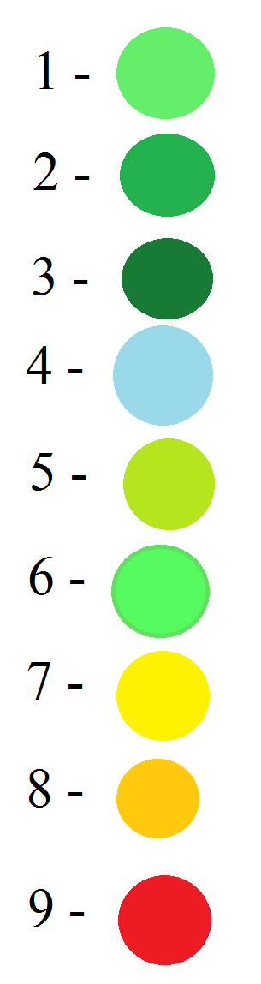

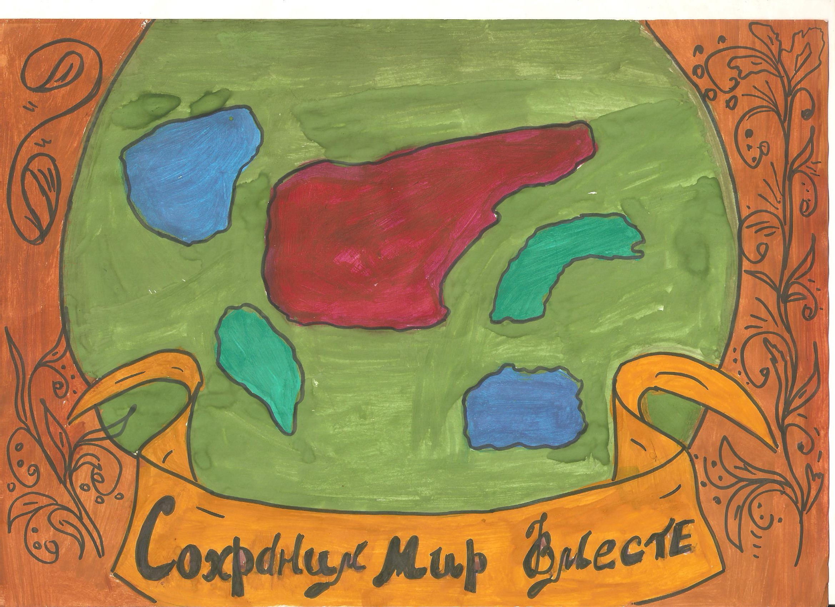 О. Каприца
МУДО «Дом детства и юношества горда Черемхово»
город Черемхово, ул. Декабрьских Событий, д. 49

Над выпуском газеты работали:
Редактор: Д.В. Пентегова (руководитель д/о «КЛИО»)
Корреспонденты: учащиеся 6-го класса МОУ школы №15 г. Черемхово, посещающие д/о «КЛИО»:
- Дудина Дарья;
- Канищева Альбина;
- Каприца Ольга;
- Коршунова Александра;
- Соболева Виолетта.

В. Соболева

